FÍSICA 2° MEDIO CLASES N°4 Y 5
Profesor: Ninela Patricia Marchant Neira Correo: nmarchant@colegiodelreal.cl
Fecha de la clase: 29/04/2021 y 06/05/2021 Tiempo estimado: __________

OA 09: Analizar el movimiento rectilíneo uniforme y acelerado de un objeto respecto de un sistema de referencia espacio-temporal, considerando variables como la posición, la velocidad y la aceleración en situaciones cotidianas.
Movimiento rectilíneo Uniforme
¿Por qué es importante tener un sistema de referencia?
Cada vez que buscamos una dirección en una ciudad, necesitamos de al menos un punto de referencia. Este es un lugar desde donde se determina la posición de un cuerpo. Un sistema de referencias es un objeto que posee una forma relativamente estable (idealmente un sólido) que se emplea para referirse al movimiento de otros objetos. Un sistema de coordenadas es un eje o sistema de ejes asociados, con el propósito de especificar posiciones de objetos, por medio de coordenadas, tal como analizaremos a continuación.
- De una dimensión
Es útil para describir la posición o el movimiento de un cuerpo que se encuentra sobre una línea recta. Consta de un eje horizontal (X) y de un origen (0).
Ej: Podríamos usar este sistema para describir el movimiento de un auto en una carretera recta.
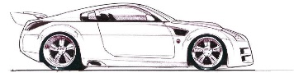
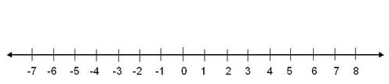
x
- De dos dimensiones
Es empleado para describir la posición o el movimiento de un cuerpo que se encuentra en un plano. Consta de dos ejes, el eje X y el eje Y, y de un punto de referencia (0,0).
Ej: Para describir la posición de una mosca que camina por la pantalla de tu computador.
y

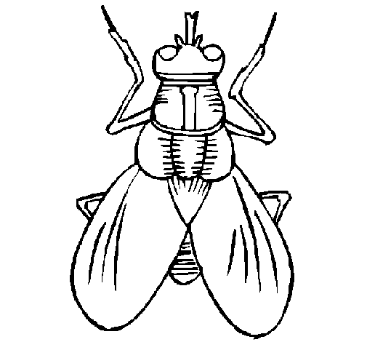
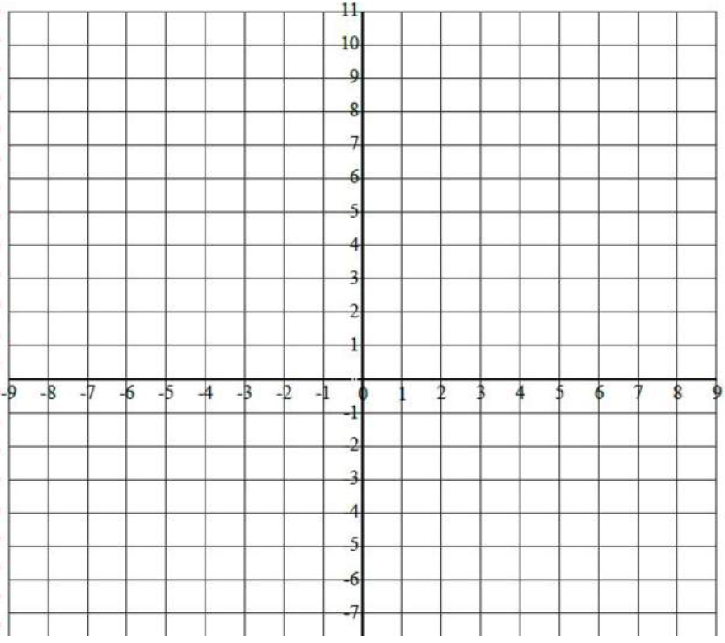
x
- De tres dimensiones
Un sistema de coordenadas de tres dimensiones consta de tres ejes coordenados, X, Y y Z.
Ej: Para describir el movimiento de la mosca que estaba en tu pantalla una vez que empieza volar libremente.
y
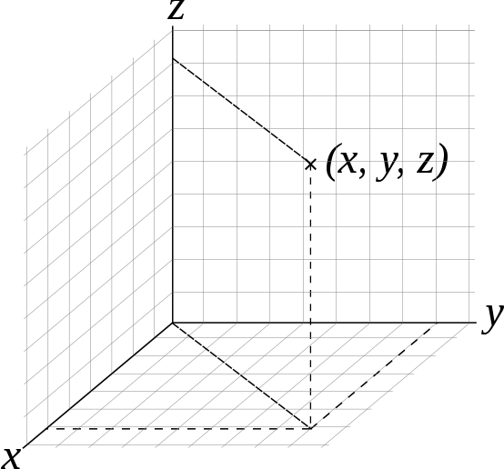
z
x
Parámetros para describir el movimiento
La posición
La posición de un cuerpo aporta información respecto de su distancia al punto de referencia, y de su orientación y sentido (en caso de que se mueva). Por ello, la posición es una magnitud vectorial.
Ejercicio
Describe la posición del auto y la mosca en las imágenes de arriba (usa coordenadas)

Distancia recorrida y desplazamiento
- La distancia recorrida es la longitud del trayecto.
- El desplazamiento es el cambio de posición, independiente de la distancia recorrida.
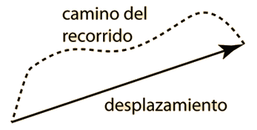

Ejercicio:
Si el vehículo que se muestra a continuación avanzó desde el 0 hasta el 6, y luego retrocedió hasta el -3. Indique su distancia recorrida y su desplazamiento.
X (m)

Rapidez y Velocidad
Es habitual pensar que los conceptos de rapidez y velocidad son lo mismo. Sin embargo, cada uno de ellos representa algo distinto.
La rapidez media da cuenta de qué tan deprisa se mueve un objeto, y es la distancia recorrida por unidad de tiempo. En el SI, se mide en (m/s).
$$v=\frac{d}{∆t} \left[\frac{m}{s}\right]$$
Donde:
$v:$ Rapidez
$d:$ Distancia
$∆t$: Intervalo de tiempo

Por otra parte, la velocidad de un cuerpo corresponde a su desplazamiento por unidad de tiempo. En el SI, se mide en (m/s).
$$\vec{v}=\frac{∆\vec{x}}{∆t} \left[\frac{m}{s}\right]$$
Donde:
$\vec{v}:$ Velocidad
$∆\vec{x}:$ Desplazamiento
$∆t$: Intervalo de tiempo

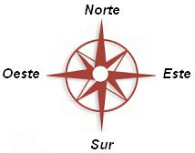
Ejercicios
- Una persona trota avanzando hacia el este 300 m, luego al sur 400 (m) y finalmente al oeste 600 (m). El tiempo empleado es de 9 minutos y 20 segundos. Halle la distancia recorrida, su desplazamiento, velocidad y rapidez.

- Una escalera se apoya sobre una pared a 4 metros de altura y a 3 metros en el piso alejado de la pared. Una hormiga desciende por ella y se dirige a 2 metros alejándose de la pared para recoger su alimento. El trayecto lo cubre en 140 segundos. Halle la distancia recorrida, desplazamiento, velocidad y rapidez de esta hormiga. (Pista: Para calcular el largo de la escalera puedes utilizar el teorema de Pitágoras)
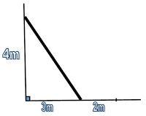
- Una persona hace el siguiente recorrido en 10 min. Calcule la distancia, desplazamiento, rapidez y velocidad.
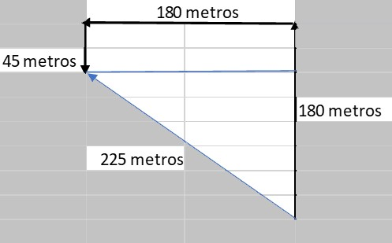

- Halle la distancia, el desplazamiento, la rapidez y la velocidad para ir de A hacia B en 20 segundos
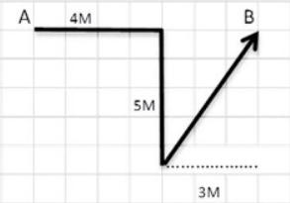
- Una manzana cuadrangular tiene 90 metros por cada lado. Si desde el vértice noroeste sale el móvil A con una rapidez de 0.8 m/s, Calcule:
- El tiempo en darle la vuelta a la manzana.
- La distancia, la ubicación, el desplazamiento y la velocidad luego de 5 minutos

